ТЕХНИЧЕСКИЙ ПАСПОРТ

на

НУТРОМЕР ИНДИКАТОРНЫЙ

цена деления индикатора 0,01 или 0,001мм

модификация НИ _____________

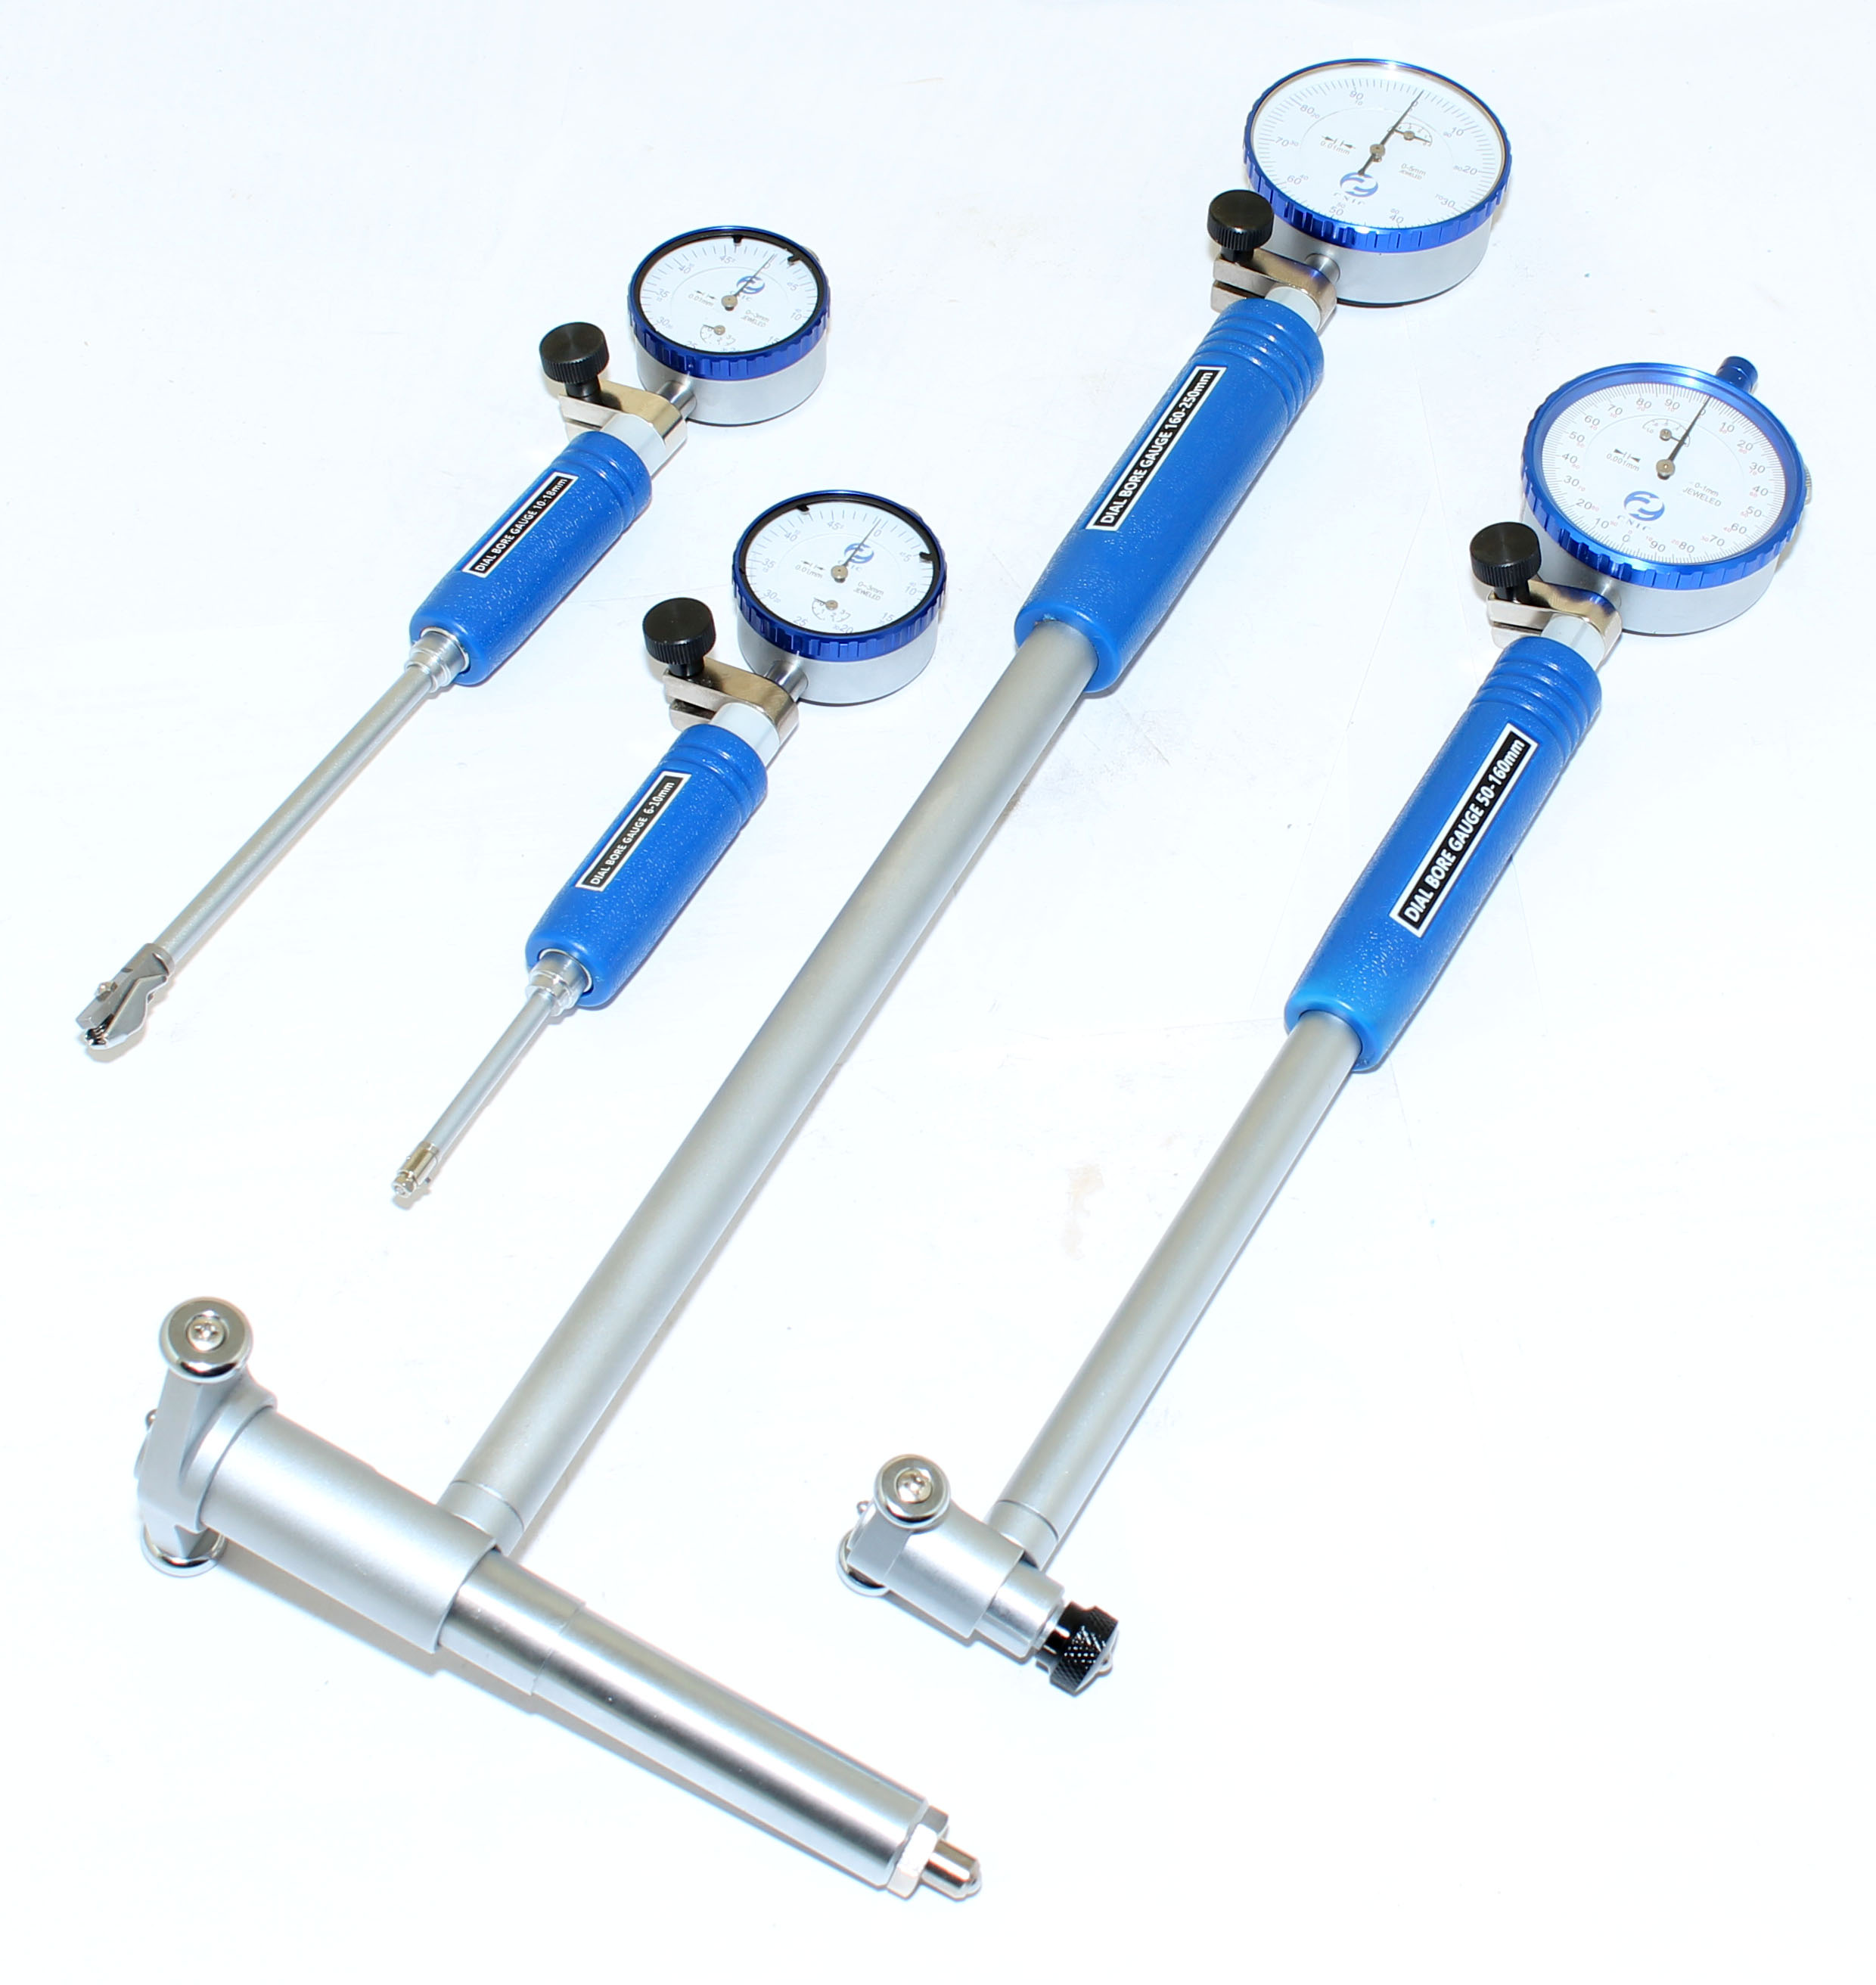

1. НАЗНАЧЕНИЕ
1.1.Нутромер индикаторный с ценой деления 0,01мм или 0,001мм предназначен для измерения отклонений от внутренних размеров.
1.2.Применяется в различных отраслях промышленности.
1.3.Вид климатического исполнения УХЛ4 по ГОСТ 15150-69.

2. ТЕХНИЧЕСКИЕ ХАРАКТЕРИСТИКИ
2.1. Диапазон измерений, наибольшая глубина измерения, наименьшее перемещение измерительного стержня, погрешность нутромеров и измерительные усилия соответствуют указанным в таблице 1.
Таблица 1.
Характеристики, мм

3. УСЛОВИЯ ЭКСПЛУАТАЦИИ
3.1. Перед началом работы нутромер выдержать на рабочем месте не менее трех часов.
3.2. Температура рабочего пространства в процессе измерений должна быть (20±10)˚С, относительная влажность воздуха – не более 80%, при температуре 20˚С. Содержание примесей агрессивных газов в окружающей среде не допускается.

4. КОМПЛЕКТНОСТЬ
В комплект измерительного прибора входит:
- нутромер;
- индикатор;
- сменные измерительные стержни, шайбы, удлинители в соответствии с таблицей 2;
- футляр;
- паспорт на нутромер.

Таблица 2.
Комплектация изделия
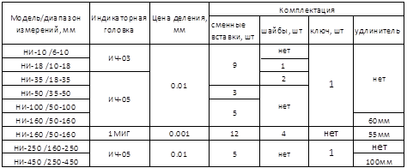

5. УСТРОЙСТВО И ПРИНЦИП РАБОТЫ
5.1. В нутромерах модификации НИ10 и НИ18 перемещение измерительного стержня передается на отсчетное устройство при помощи клиновой передачи, в нутромерах модификации НИ50, НИ100, НИ160, НИ200, НИ250, НИ450 – при помощи рычажной передачи. В нутромерах НИ700, НИ1000 подвижный измерительный стержень контактирует непосредственно с отсчетным устройством.
5.2. Для совмещения линии измерения нутромера с плоскостью, проходящей через ось измеряемого отверстия служит центрирующий мостик.
5.3. Установка нутромера на требуемый размер производится при помощи сменных измерительных стержней (шайб, удлинителя) по аттестованным кольцам или блоку концевых мер длины с боковиками.

6. ПОДГОТОВКА ИЗДЕЛИЯ К РАБОТЕ.
6.1. Ознакомиться с паспортом на изделие.
6.2. Удалить с наружных поверхностей прибора и сменных измерительных стержней смазку чистой ветошью, смоченной в бензине и протереть насухо.

6.3. Предварительно индикаторный нутромер необходимо настроить на заданный измеряемый размер.
На рисунке показана схема индикаторного нутромера (конструкция, схема настройки на ноль и схема измерения). Последовательность настройки нутромера на заданный размер с помощью блока концевых мер следующая:
а) собирают блок концевых мер "Dn" равный номинальному размеру отверстия, или равный среднему размеру;
б) блок устанавливают в державку (струбцину) с радиусными боковиками, как показано на рисунке;
в) устанавливают нутромер в державку, как показано на рисунке (его подвижный и неподвижный стержни должны примерно располагаться по оси "0 - 0", расположенной перпендикулярно к стержням (начальное положение)
г) отворачивая сменный стержень, устанавливают необходимый натяг и его закрепляют неподвижно с помощью гайки;
д) наклоняют нутромер в положение "1" от начального положения (или в положение "2", что все равно) и обратно плавно наклоняют в сторону положения "0". При этом большая стрелка индикаторной головки перемещается по часовой стрелке и в определенный момент (когда стержни нутромера располагаются точно перпендикулярно к радиусным боковикам), начнет перемещаться против часовой стрелки. Вращая за обод циферблата индикаторной головки нулевую метку, необходимо совместить с тем положением, где стрелка меняет направление движения на обратное. На этом настройка нутромера на заданный размер завершается.
Аналогично нутромер настраивается на заданный размер с помощью установочного кольца или микрометра.
При отсутствии приспособления для настройки нутромера на заданный размер (державки, радиусных боковиков и набора плиток концевых мер длины), установочного кольца, а также в случае, когда неизвестен номинальный размер отверстия, замерять приходится отверстия деталей, размеры которых намного отличаются от номинального значения по причине их изнашивания в процессе эксплуатации. Определяют примерное знамение диаметра отверстия (например, с помощью обычной линейки), выбирают соответствующий сменный стержень и устанавливают его в корпус нутромера (см. рисунок 1). Затем вводят нутромер в замеряемое отверстие (например, в гильзу), и покачивая от нулевого положения в положение "1" (или же в положение "2") вворачивая или выворачивая сменный стержень, устанавливают минимально возможный натяг (запас размера) и с помощью гайки закрепляют сменный стержень неподвижно. Натяг необходимо устанавливать по возможности минимальным, так как чем больше натяг, тем больше погрешность результатов измерений и наоборот. Величину натяга контролируют по показанию малой стрелки индикаторной головки и запоминают это показание. Затем, покачивая

нутромер в положение "1" (или в положение "2"), устанавливают нутромер на ноль, как было описано выше в пункте "д".
Удаляют нутромер из отверстия и кладут на ровную поверхность, или же можно закрепить в тисках таким образом, чтобы не повредить или не деформировать нутромер. То есть, для удобства желательно расположить нутромер горизонтально, неподвижно и таким образом, чтобы циферблат индикатора располагался так, чтобы было удобно следить за показаниями стрелок.
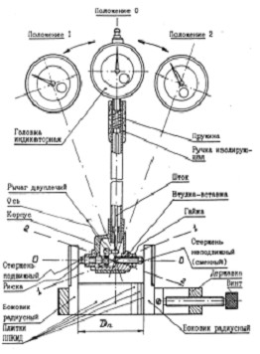
рис. 1. Индикаторный нутромер типа НИ (конструкция, схема настройки на ноль и схема измерения): Dn - номинальный диаметр измеряемого отверстия; ППКМД - плоскопараллельная концевая мера длины.
Берут гладкий микрометр, у которого диапазон измерений охватывает первоначально установленный диаметр отверстия с помощью линейки. Устанавливают показание микрометра намного большим, чем предварительный размер отверстия.
Подвижный и неподвижный стержни нутромера располагают между пятками микрометра. При этом желательно, чтобы по возможности плоскость симметрии микрометра и плоскость симметрии нутромера совпали. Вращая барабан микрометра за трещетку, уменьшают размер до тех пор, пока стрелки индикатора нутромера не займут положение, которое они имели при установке нутромера на ноль в отверстии. При этом нулевое положение стрелки индикатора определяют путем покачивания микрометра относительно неподвижного нутромера. Затем отсчитывают

показание микрометра, это и будет действительный (измеренный) диаметр отверстия.
Такой способ позволяет выполнить измерения диаметров отверстий при отсутствии набора плоскопараллельных концевых мер длины и набора приспособлений к нему (державки, радиусных боковиков). Позволяет обходиться с возможно минимальным значением натяга нутромера, что в свою очередь позволяет получить результаты измерений с меньшей погрешностью по сравнению с традиционной схемой настройки и измерения диаметров отверстий.

7. ПОРЯДОК РАБОТЫ
7.1. Ввести нутромер в проверяемое отверстие и слегка покачивая, определить максимальное показание индикатора. При измерении отверстий малых диаметров, большой глубины и невозможности покачивания нутромер следует слегка повернуть в обе стороны вокруг вертикальной оси. Разность между максимальным показанием и нулевым отсчетом определяет отклонение действительного размера требуемого значения.
7.2. В процессе работы необходимо периодически проверять нулевую установку нутромера.
7.3. Во избежание деформации отверстия в трубе в месте установки индикатора следует пользоваться зажимом только при вставленном в нутромер индикаторе.

8. ТЕХНИЧЕСКОЕ ОБСЛУЖИВАНИЕ
8.1. Периодически производить чистку и смену смазки механизма, так как при длительной эксплуатации нутромера происходит изменение вязкости смазки и попадание в механизм пыли, в результате чего ход подвижных частей становится неплавным и возрастает погрешность прибора.
8.2. Для смены смазки произвести частичную разборку нутромера, промыть детали бензином, протереть и смазать торцы штока, подвижного измерительного стержня и остальные трущиеся поверхности тонким слоем часового масла.

9. ПРАВИЛА ХРАНЕНИЯ И ТРАНСПОРТИРОВКИ
9.1. По окончании работы протереть слегка смоченной в бензине ветошью измерительные и рабочие поверхности нутромера и смазать противокоррозионной смазкой.
9.2. Хранить нутромер в футляре в сухом отапливаемом помещении при температуре от 5 до 40˚С и относительной влажности 80% при температуре 25˚С. Воздух в помещении не должен содержать примесей агрессивных паров и газов.
9.3. Транспортирование нутромеров должно соответствовать требованиям ГОСТ13762-86.

10.МЕТОДИКА ПОВЕРКИ
10.1. Поверка нутромеров должна производиться по МИ 2194-92 «Нутромеры индикаторные. Методика поверки».
Примечание: при определении погрешности и размаха показаний нутромеров, модификации НИ10, необходимо закреплять в приспособлении за верхнюю часть корпуса, а нутромеры модификации НИ18 – за трубку по возможности ближе к корпусу во избежание изгиба трубки под действием измерительного усилия микрометрической головки, появления заедания, неплавного перемещения измерительного стержня нутромера.
10.2. Межповерочный интервал устанавливается в зависимости от требований службы эксплуатации, но не реже 1 раза в 2 года.

11. СВЕДЕНИЯ О КОНСЕРВАЦИИ
11.1. Нутромер подвергнут консервации в соответствии со стандартами изготовителя. Наименование и марка консерванта – масло консервационное К-17 (аналог).
11.2. Срок хранения прибора без переконсервации – 2 года, при условии хранения в условиях по ГОСТ 15150-69.

12. ГАРАНТИЙНЫЕ ОБЯЗАТЕЛЬСТВА
Гарантийный срок эксплуатации изделия – 6 месяцев, со дня продажи (получения покупателем) прибора, при условии соблюдения потребителем правил хранения и эксплуатации прибора.

Дата продажи: «___» __________ 20__г.

Представитель продавца: ___________________
(подпись)

Представитель покупателя: __________________
(подпись)

